Découvrir la nature autrement

Pour découvrir la nature, nous avons fait le choix de la manipuler de façon libre, sans contrainte, de pouvoir sentir, toucher, disposer, agencer selon leur créativité du moment.
Vivre à la campagne et se souvenir qu’elle faisait partie intégrante de notre entourage. Pouvoir l’observer suivant les saisons et l’intégrer à nos espaces de jeux extérieur.
Nous avons commencé avec le bac de jardinage à roulette dans la cour et nous l’avons transformé comme ceci :

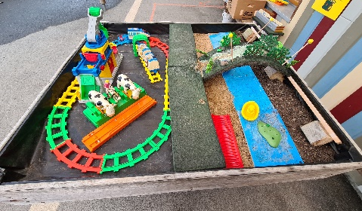
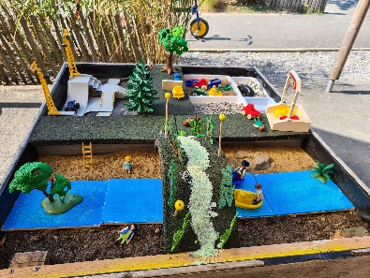
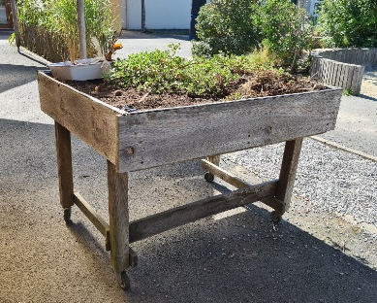

OU OU

L’utilisation du bac à roulette est un franc succès. C’est pourquoi, nous aimerions continuer l’aventure avec la décoration du rond-point et ainsi de donner un nouvel espace de jeux aux enfants.
Nous pourrions installer plusieurs thèmes et ainsi offrir plusieurs espaces différents pour contenter les recherches et les manipulations sensoriels adéquates aux envies de chacun.
Comme pour le bac à roulette, ces espaces de jeux offrent également la possibilité de futur bricolage suivant les envies des enfants. Voir exemple ci-joint.
Nous espérons ainsi provoquer l’envie de connaître les végétaux qui nous entoure et d’en prendre soin en proposant des plantations simples d’entretien autour des bacs afin de profiter d’un ornement végétal déjà existant mais parfois transparent quand se sont d’autres personnes qui les ont plantés.

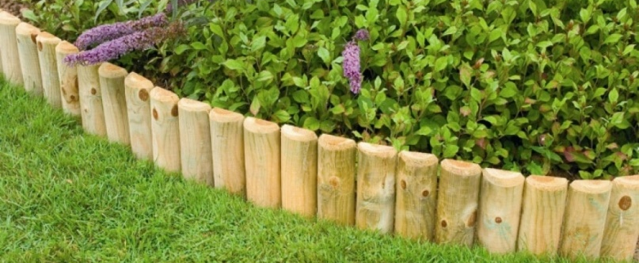
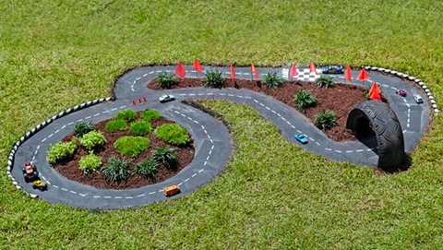

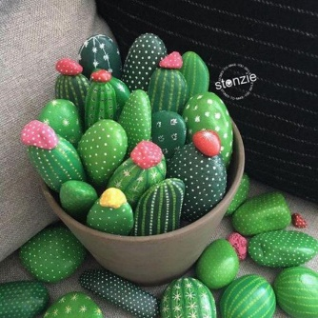

Végétation récoltée au centre ou perso :

- Graminée et chou de la maison
- Herbe synthétique 30€
- Tapis de sol et plaques imitation parquet
- Chez Hoptoys Prix 17,90 € le bac

Bac rectangle réf : HT6603/dim. 79 x 40 prof. 5 cm
Bac Carré réf : HT6604 / 59 x 59 prof. 7.5 cm
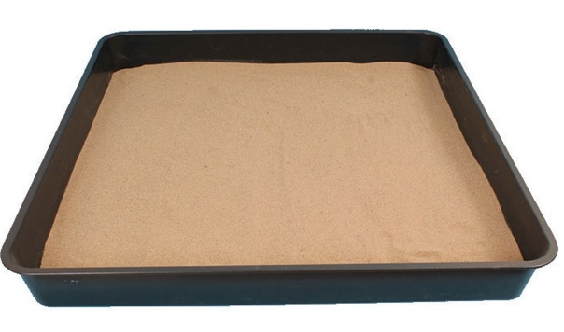

- Chez Bricocash
Bordure bois rouleau de 2m à 5,90 €
------------------------------------------------------
Coût total avec 2 bacs 71,70 €

